ЧОС: Учење (на даљину) не мора да буде мучење

Препоруке за ученике за учење на даљину:

- Свакодневно се припремај за наставу – припреми место за рад, свеске, оловке и све остало што ти је неопходно. Уколико си у могућности, пронађи мирно место за рад
- Прати наставу као што је пратиш и у школи
- Све што ти није јасно запиши и касније питај своју учитељицу/предметног наставника/ОС
- Хватај белешке
- Уколико си у могућности, ако нешто не стигнеш, премотај наставну јединицу и забележи оно што раније ниси стигао/ла
- Подели своје белешке са другарима којима су неопходне
- Након што се заврше часови на даљину, прочитај лекцију из књиге и прегледај своје белешке; тако ће ти касније бити лакше да научиш оно што је потребно.
- Паметно организуј своје време – постави себи дневне циљеве у учењу и разбиј их на мање делове
- Користи интернет – постоје многе веб странице намењене проширивању знања.

- Када желиш да се преслишаваш, смернице су следеће:

1. Прегледај претходно урађено градиво – уколико можеш, премотај предавање на телевизијском каналу и поново преслушај претходно испредавану лекцију и прочитај наставну јединицу из књиге. Ако ниси у могућности да премоташ, уместо тога прегледај своје белешке. Када користиш књигу, потребно је да обратиш пажњу на истакнута места у тексту – оно што је обележено масним словима, косим словима, наслови, поднаслови… Сама реч „прегледај“ подразумева површно читање, прелетање кључних речи и појмова ; то је начин упознавања са градивом и откривања на шта је потребно да се обрати пажња.
2. У току гледања насtавног часа, или читања белешки и лекције из књиге, постави себи питања која се тичу градива које ти је испредавано и запиши их у свеску. На тај начин ћеш моћи самостално да се преслишаш када то буде потребно.
3. Поново прочитај цело градиво. Уколико је оно обимно, подели га у мање целине- по поднасловима нпр. Такође, подвлачи, цртај, пиши себи тезе са стране.. шта год да је потребно да би боље разумео и научио градиво. Све што не разумеш можеш потражити на интернету, уколико су у питању нејасни појмови, користи речник, уколико ти је потребно додатно појашњење, забележи то и питај своју учитељицу/предметног наставника/ОС на вајбер групи, гугл учионици, мејлом итд.
4. Почни да се преслишаваш тако што ћеш одговарати на питања која си у кораку бр. 2 себи поставио и записао у свеску. Ако је неко са тобом код куће, замоли га да ти помогне приликом преслишавања. Одговоре на питања можеш да напишеш, а можеш и усмено да одговараш на њих – ти знаш који ти метод највише одговара.
5. Када си научио, када си се преслишао, прочитај лекцију још једном како би се уверио да нешто ниси прескочио. Награди се нечим што волиш како би одржавао мотивацију за даљи рад.

* примери добро написаних белешки
Што се тиче бележака, сви их пишемо другачије. Али ако желиш да извучеш максимум из својих белешки, онда је најбоље да их пишеш у виду теза, поднаслова, питања, цртежа и других визуелних приказа. Уколико је могуће, повежи градиво са свакодневним животом, тако што ћеш сам смишљати примере који ће ти омогућити лакше запамћивање.
Испод је пример добро написане белешке:

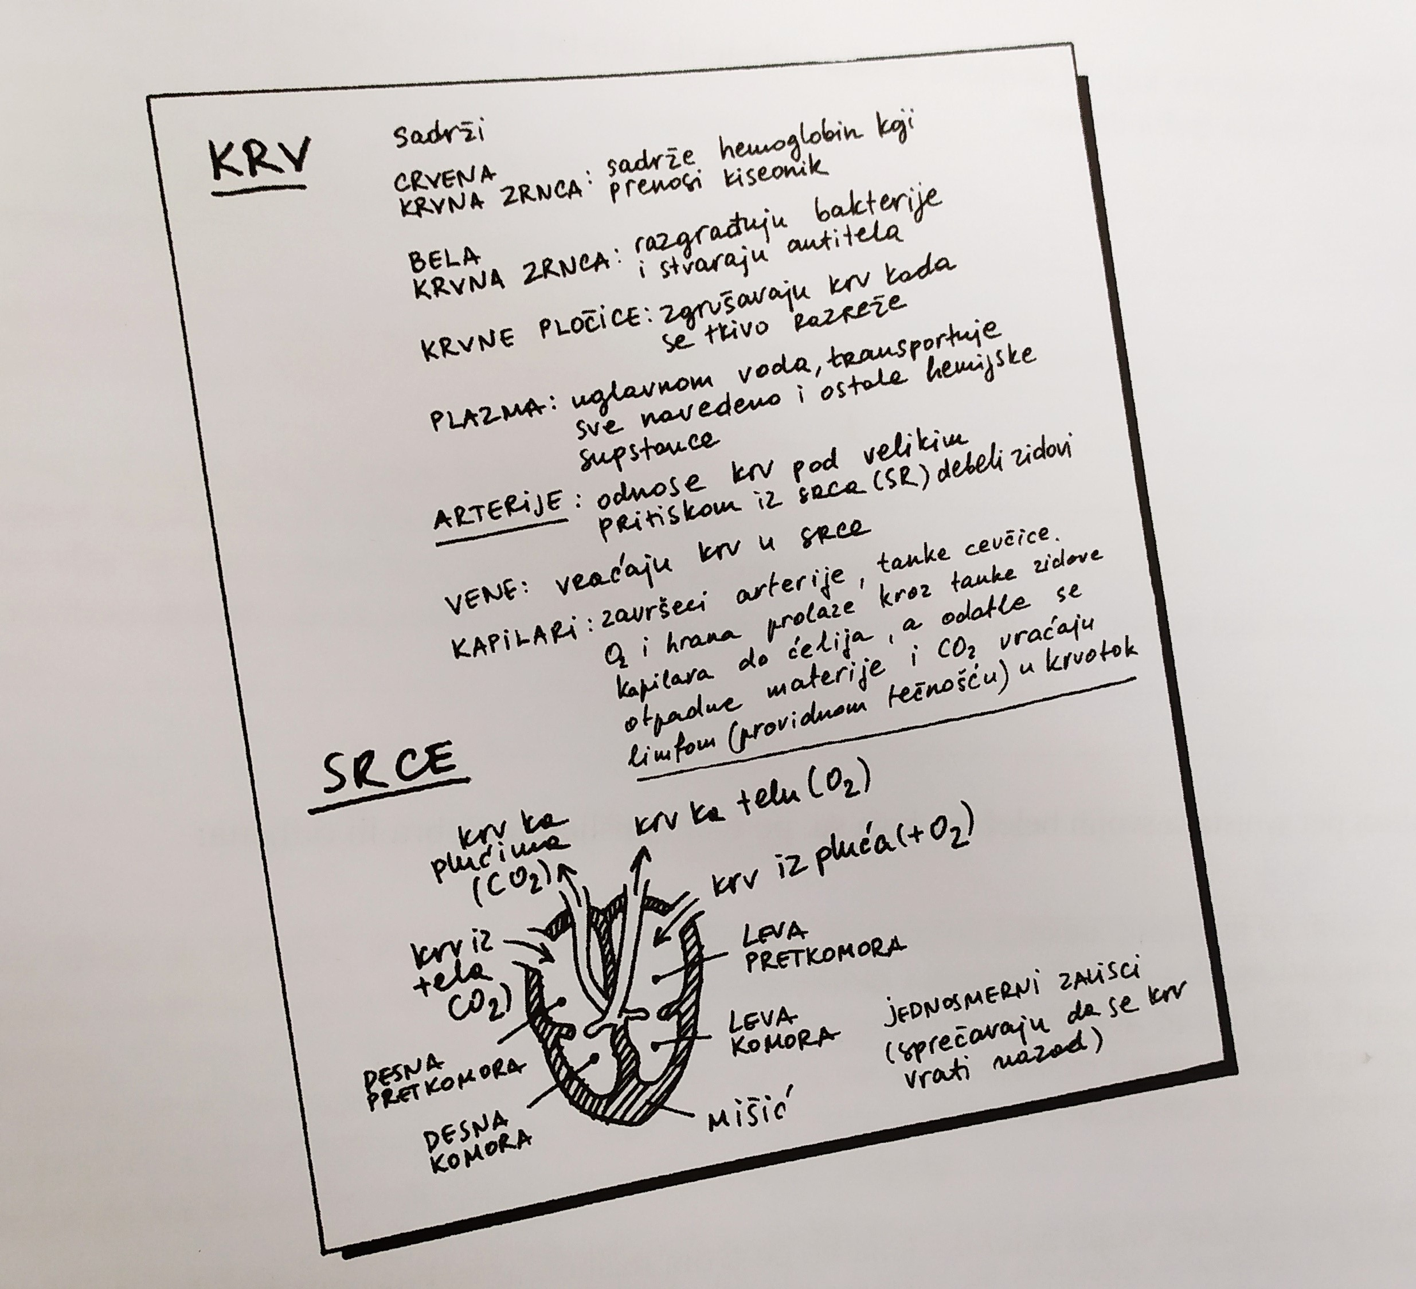

* дијаграми
Када је потребно да нешто брзо запишеш или да повежеш одређене идеје или чињенице, онда је најбоље да користиш дијаграм. Дијаграми ће ти уштедети време и помоћи да визуелно запамтиш одређене појмове.
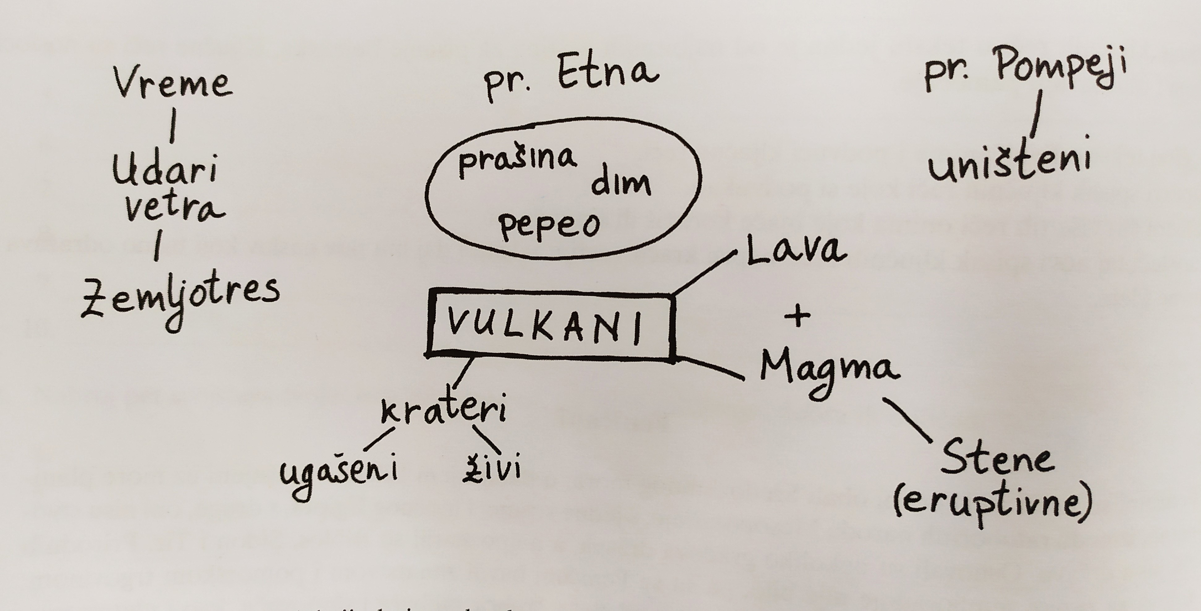
(слике су преузете из књиге Креативног центра „Научите да учите“)

